**需求规格说明书**

**《智能考勤管理系统》**

**编写日期：2019年10月24日**

**项目组：**

|  |  |  |
| --- | --- | --- |
| **学号** | **姓名** | **角色** |
| 201831083104 | 吴昊阳 | **组长** |
| 201831061315 | 司昊 | **组员** |
| 201831022208 | 汤善康 | **组员** |
| 201831061401 | 杨依天 | **组员** |
| 201831061307 | 严洁 | **组员** |
| 201831061204 | 谭镕 | **组员** |
| 201831061201 | 马潇然 | **组员** |
| 201831061403 | 张丽萍 | **组员** |

**修改日志**

|  |  |  |
| --- | --- | --- |
| 修改者 | 修改日期 | 备注说明 |
| 马潇然 | 2019．10．25 | 系统属性拟定 |
| 马潇然 | 2019．10．26 | 软件功能拟定 |
| 谭镕 | 2019．10．26 | 用户拟定 |
| 马潇然 | 2019．10．27 | 性能需求拟定 |
| 谭镕 | 2019．10．27 | 可靠性商定 |
| 马潇然 | 2019．10．28 | 接口需求拟定 |
|  |  |  |
|  |  |  |
|  |  |  |
|  |  |  |

目录

1. 引言 4

1.1 目的 4

1.2 定义 4

1.3 参考资料 4

2. 软件总体概述 4

2.1 软件标识 4

2.2 软件描述 4

2.2.1 系统属性 4

**2.2.2** **开发背景** 5

2.2.3 软件功能 5

2.3 用户的特点 6

2.4 限制与约束 6

3. 具体需求 6

3.1 功能需求 6

3.2 性能需求 7

3.3 设计约束 7

3.3.1 其他标准的约束 7

3.3.2 硬件约束 7

3.4 其它非功能性需求 8

3.4.1 可用性 8

3.4.2 可靠性 8

3.4.3 效率 8

3.4.4 安全性 8

3.4.5 可维护性 8

3.4.6 可移植性 8

3.5 外部接口需求 8

3.5.1 用户接口 8

3.5.2 硬件接口 8

3.5.3 软件接口 9

3.5.4 通信接口 9

附录功能模型 10

# 引言

## 目的

“学生考勤系统”主要针对目前高校学生在线请假以及学生上课出勤管理而设计的灵敏、高效的系统，用于辅助学生与管理者及时的做出统计与决策。

根据面向不同的三类用户：学生、任课老师、系统管理员，本系统主要分为三大模块：请假系统模块、考勤系统模块、后台管理模块。请假系统模块主要面向学生与任课教师，主要功能为实现线上的请假与审批。学生在系统上递交请假信息，系统及时的提醒任课教师在线审批，并可以通过系统查看该学生请假记录与出勤情况。考勤系统模块的主要面向以上全部三类用户，主要功能为实现学生线上签到、任课老师查看出勤情况以及管理人员进行汇总与统计。后台管理系统只面向管理人员，主要实现整个系统数据的同步更新及维护，汇总管理学生、任课教师信息。

## (1)提供在线请假 解决了学生请假线下流程复杂耗时的问题，方便学生请假任课教师在线审批学生请假，并且学生可查看请假记录,学校导出考勤记录汇总。 (2)记录考勤 解决学生考勤难以系统记录管理的问题，同时方便学生任课教师以及校方管理人员查看学生出勤率。 (3)后台动态管理 实现管理者灵活管理。

## 定义

## 参考资料

（1）《构建之法现代软件工程》（第三版），邹欣，2014年8月  
（2）软件工程视频——软件工程，北京大学，2019年9月9日  
（3）软件工程视频——软件工程专业导论，哈尔滨工业大学，2019年9月2日

（4）《软件工程标准守则》 主编 石柱 中国标准出版社

## 软件标识

。

|  |  |  |
| --- | --- | --- |
| **智能考勤管理系统** | IAMS |  |
|  |  |  |

## 软件描述

### **系统属性**

本系统基于手机移动端的APP运行，同时在网页端也存在实际运行，能够同步导入学校课程进行签到打卡，也能在节假日或非节假日请假生成记录，本产品非独立软件，是一个大型考勤系统。

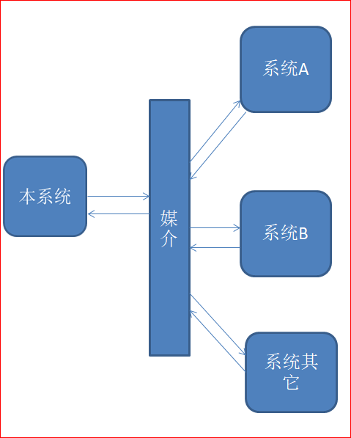

### **开发背景**

随着我国对高校建设的重视，各大高校也在加强对学生出勤的管理力度。在高校生活中，无论是日常上课、组织会议或者开展活动都会涉及到签到、签退、请假等考勤工作。但现如今，各大高校考勤的最为普遍的方式还是人工点名、手写假条，此种方式既耗费人力，又耽误课堂时间，最后面对巨大的数据量，层层的统计与汇总工作也是难以进行。即便有少数课堂会采用签到APP来考察出勤率，但各任课老师所利用的签到软件不同，对学生来说也是较为麻烦的事情。为减少任课老师的工作量，提高学生出勤率，节省学生请假过程中耽误的人力与时间，本系统将利用信息技术，提供一个专为高校教师、学生以及管理人员设计的考勤系统，以此来提高考勤工作的效率。

“学生考勤系统”主要针对目前高校学生在线请假以及学生上课出勤管理而设计的灵敏、高效的系统，用于辅助学生与管理者及时的做出统计与决策。

根据面向不同的三类用户：学生、任课老师、系统管理员，本系统主要分为三大模块：请假系统模块、考勤系统模块、后台管理模块。请假系统模块主要面向学生与任课教师，主要功能为实现线上的请假与审批。学生在系统上递交请假信息，系统及时的提醒任课教师在线审批，并可以通过系统查看该学生请假记录与出勤情况。考勤系统模块的主要面向以上全部三类用户，主要功能为实现学生线上签到、任课老师查看出勤情况以及管理人员进行汇总与统计。后台管理系统只面向管理人员，主要实现整个系统数据的同步更新及维护，汇总管理学生、任课教师信息。

### **软件功能**

* + - * 1. 高——软件必须实现的功能，用户有明确的功能定义和要求；
        2. 中——软件应该实现的功能，用户的功能定义和要求可能是模糊的、不具体的、或低约束的，但是这类功能的缺少会导致用户的不满意，因此这类功能的具体需求应当由需求分析人员诱导用户产生并明确；
        3. 低——软件尽量实现的功能，并可根据开发进度进行取舍，但这类功能的实现将会增加用户的满意度。

|  |  |  |  |  |
| --- | --- | --- | --- | --- |
| **序号** | **功能名称** | **功能需求标识** | **优先级** | **简要描述** |
| 1 | 学生线上请假 | SQ | a |  |
| 2 | 教师线上审批 | TP | a |  |
| 3 | 查看请假次数 | CJ | b |  |
| 4 | 生成记录 | Code | b |  |
| 5 | 考勤打卡 | DK | a |  |
| 6 | 记录考勤 | JK | a |  |
| 7 | 查考请假情况 | CJQ | b |  |
| 8 | 查看考勤情况 | CQQ | b |  |
| 9 | 统计分析 | TK | a |  |
| 10 | 导出报表 |  | b |  |
| 11 | 其它功能 |  | c |  |

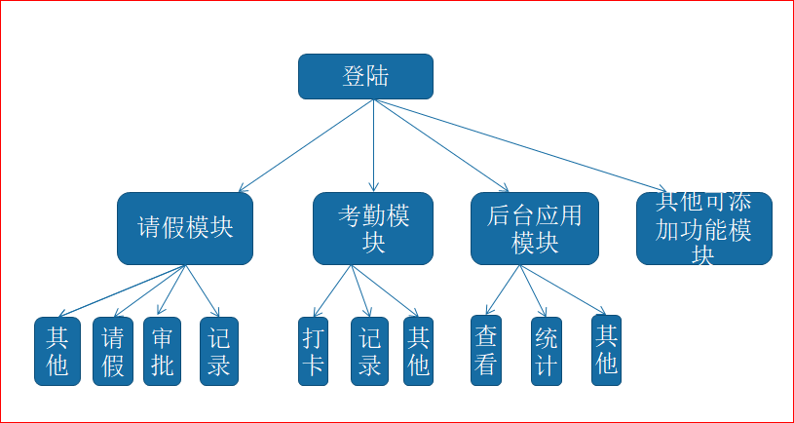

## 用户的特点

本款产品面向的客户群体为高校学生和在校教师。如学生通过此功能模块进行在线请假及查看请假记录信息；任课教师在线审批学生请假及查看请假记录信息。

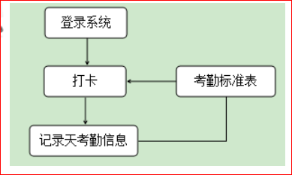

对于用户的基本要求就是能够熟悉使用本软件系统即能够使用手机APP即可，对于维护人员，需要熟悉软件系统的后台运行操作，要能够熟练使用数据库等。

## 限制与约束

1. 为完成本软件系统应具备的特定条件、开发单位已具备的条件以及尚需创造的条件,如：现阶段还未到位的设备、资源等需要做出相应的约束说明

2. 必要时，还应说明用户及分合同承包者承担的工作、完成期限及其他条件与限制，如果用户及分合同承包者对系统的实现起到的某些作用会直接影响系统设计的成败则要特别说明

3. 本系统的设计规范需要受到某些特定的行业规范的限制

4. 本系统的开发需要受到用户对系统的工程化管理的某些特别的要求，包括用户规定对系统实现的全过程的变更规定

5. 本系统设计工作所需的一些假定条件和必须满足的约束，如本功能的开发假定用户会熟练使用SQL语言，本功能的实现应该在某功能实现前开发完成等

6. 本系统的设计可能需要使用的所有购入构件、所有适用的许可或使用限制，以及所有相关的兼容性及互操作性或接口标准的有关限制和规定。

# 具体需求

## 功能需求

|  |  |
| --- | --- |
| 功能编号 | 0101 |
| 功能名称 | 用户登录系统 |
| 功能  描述 | 此模块用于用户的登录，用户输入自己的信息后，系统可以自动匹配用户的身份。若为新用户，系统会提醒用户注册，若为老用户，系统会根据用户的身份来使其进入相应的界面。 |
| 输入项 | 学生ID int 10 student  教师ID int 10 teacher  管理者ID int 10 instructor |
| 处理描述 | 输入用户ID 系统搜索数据库找寻相应的数据 |
| 输出项 | 显示用户是否成功登录或者进入新用户注册页面 |
| 界面要求 | 用户错误输入则会提示显示“您输入的ID不存在或者密码错误”当用户输入的ID不存在时会显示“您还没有注册，请您前往注册”。 |
| 功能编号 |  |

*可用下表方式描述：*

|  |  |
| --- | --- |
| 功能编号 | 0102 |
| 功能名称 | 学生线上签到模块 |
| 功能  描述 | 该模块可以实现学生线上考勤，可以方便老师和学生签到并且解决代人签到的问题，同时也方便老师即时查看学生上课情况，快速排查未到场的学生。 |
| 输入项 | 学生ID int 10 student |
| 处理描述 | 学生通过系统进行签到 |
| 输出项 | 显示学生是否签到成功或者未进行签到 |
| 界面要求 | 当学生在规定时间内完成签到则显示“您已经签到成功”  当用户未在规定时间内完成签到则显示“您的签到已经过期”  当用户没有进行签到，则在老师端显示未进行签到学生的名字 |
| 功能编号 |  |

|  |  |
| --- | --- |
| 功能编号 | 0103 |
| 功能名称 | 考勤信息查询模块 |
| 功能  描述 | 该模块可以对学生的出勤信息进行统计，学生能够线上查看自己的考勤记录，如果有错误可以提出申请修改。老师也可以随时查看自己学生的出勤情况，掌握学生的出勤次数和详细信息，方便对学生进行管理。 |
| 输入项 | 学生ID int 10 student |
| 处理描述 | 用户登录考勤信息查询界面，考勤总数进行统计，生成文件，以文件的格式输出给用户 |
| 输出项 | 显示学生的考勤次数 |
| 界面要求 | 显示学生的信息和课程名还有该课程的考勤次数 |
| 功能编号 |  |

|  |  |
| --- | --- |
| 功能编号 | 0104 |
| 功能名称 | 线上请假模块 |
| 功能  描述 | 该模块是当学生请假时，可以通过线上直接向老师提交请假申请，老师也可以通过小程序直接查看学生的请假信息，并且可以在线批假。请假记录也将有所保留，方便老师统计，也方便学生请假。 |
| 输入项 | 学生ID int 10 student  课程名称 |
| 处理描述 | 学生通过系统发出请假申请，老师在审批过后，把审批结果返回给学生，学生收到信息以后可以选择重新申请或者退出。 |
| 输出项 | 学生端显示请假是否成功 老师端显示未审批和已经审批的请假名单 |
| 界面要求 | 当学生提交请假申请以后，显示“您已经提交请假申请，请等待老师审批”  当审批通过的时候，显示“您的请假已经通过审核”  当审批未通过的时候，显示“您的审批未通过”  当学生提交请假申请以后，教师界面将显示“您有待审批的请假” |
| 功能编号 |  |

|  |  |
| --- | --- |
| 功能编号 | 0105 |
| 功能名称 | 后台管理模块 |
| 功能  描述 | 该模块设置主要包括使用者信息修改和手动出勤设置两个子模块，使用者信息修改模块可以修改删除老师和学生的错误信息，手动出勤设置模块可以对个别学生的考勤记录根据需求进行修改。该模块只对系统管理人员开放。 |
| 输入项 | 管理人员根据需要选择相应的功能进行操作  管理人员输入要进行修改的信息 |
| 处理描述 | 系统根据用户的操作进行记录和保存并进行数据库的修改 |
| 输出项 | 显示操作是否成功以及更改后的信息 |
| 界面要求 | 管理员输入要修改人的ID以后，界面显示被修改人的信息  修改完成以后，管理员可以返回重新查看被修改人的信息  修改页面有返回箭头，管理员可以返回到主界面 |
| 功能编号 |  |

## 性能需求

数据处理能力：

数据库服务器端：操作系统：WindowsXP或更新版本

数据库系统：SQLServer2005或更新版本

Web服务器端： 操作系统：Microsoft Windows XP

Internet信息服务6.0管理器

客户端操作系统：Windows98/2000/2003/XP

Web浏览器：Internet Explorer 5.0以上或者Netscape 4.0以上

时间特性要求：

查询时间：小于1秒

更新数据使劲按：小于100毫秒

## 设计约束

### **其他标准的约束**

用户界面大体风格描述，对屏幕格式的要求，色彩，分辨率

软件测试客户端最低配置列表和服务器最低配置列表

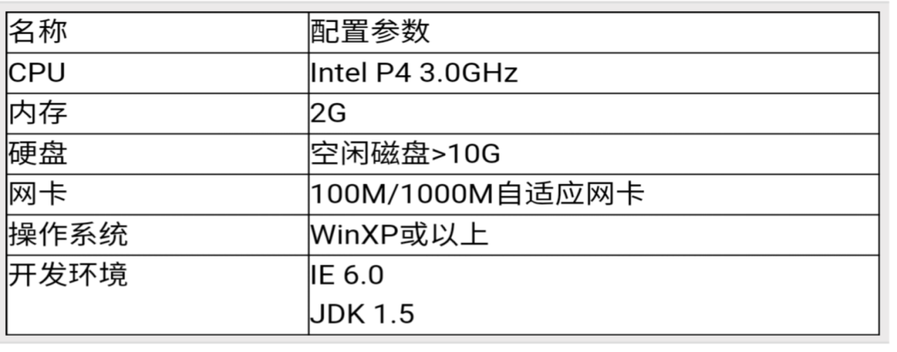

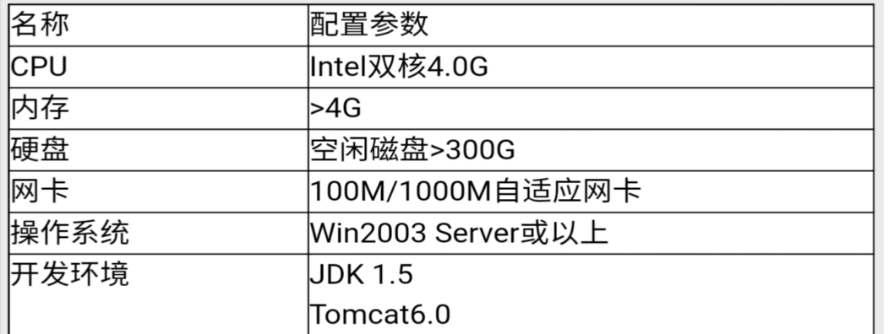

### **硬件约束**

Andriod 8.0.0及以上系统，支持XP，win7及以上系统

数据库于软件粘合度高，可移植性强

## 其它非功能性需求

### **可用性**

应用每天的宕机时间接近于0.86sec,每年的宕机时间接近于5.25min.

### **可靠性**

软件的开发阶段，要进行充分讨论和评审，确保架构和编码的严谨

软件在硬件上的部署，要全面考虑需要应对的风险，确保足够的冗余

### **效率**

在运行WINDOWS XP的Intel Core2 Duo X6800的计算机上，当系统至少由百分之50的空闲资源时，百分之95的数据库查询必须在两秒内完成。

### **安全性**

用户的密码设置必须在8位以上且同时包含数字、字母和字符，同一位用户没有办法同时在两个设备上进行登录。

### **可维护性**

规划好系统的架构设计

对后续的功能进行好规划，系统是在不断进行升级的，不要一直进行小的升级，而是在积累一定需求后统一进行升级。

增加系统配置界面，减少人工通过后台修改

尽量避免系统重启，采用及时修复的技术

增加系统定期的自检程序

从项目的开始到结束要一直完善系统的配置管理，按照模块对系统进行配置项的划分，对系统的每此维护都进行记录

### **可移植性**

尽可能使缩写的程序适用于所有编译程序

把不可以移植的代码分离出来

...

## 外部接口需求

### **用户接口**

命令接口：为了便于用户直接或者间接控制自己，操作系统向用户梯控了命令接口。用户在命令输入界面输入，由系统在后台执行，并将结果反映到前台界面或者特定的文件内。用户可以点击登录实现用户登录，可以按照提示键进行如下操作。

图形接口：采用图形化的操作界面，用户可以通过鼠标、菜单和对话框来完成对应程序和文件的操作。用户可以点击小叉来关闭界面。

### **硬件接口**

硬件接口：支持满足硬件环境的计算机

*本节说明软件与硬件间各接口，可使用接口框图进行说明。说明内容包括：*

* 1. *接口标识；*
  2. *功能描述；*
  3. *信号方向、格式、传输协议；*
  4. *优先级；*
  5. *响应时间；*
  6. *异常处理。*

*对每一硬件，需提供名称、缩写、型号、数量，并说明其功能。*

### **软件接口**

软件接口：IE接口，局域网连接，数据库连接，登录系统接口，运行与Windows98/2000/2003/XP等操作系统及以上

*本节指定需使用的其他软件产品（如：数据管理系统、操作系统、数学软件包），以及同其他应用系统之间的接口。如果已有完整的接口文件，需在本节指明。说明内容包括：*

* 1. *接口标识；*
  2. *功能描述；*
  3. *数据流程和控制流程的方向；*
  4. *数据格式、容量；*
  5. *接口类型（如手动或自动）；*
  6. *接口数据中断的优先级别；*
  7. *中断响应时间；*
  8. *异常处理等。*

*对每一个所需的软件产品，需提供名称、缩写、规格说明、版本号、来源等内容。*

### **通信接口**

通信接口：包括电子邮件、web浏览器、网络通信标准，定义相关的信息格式、规定通信安全或者加密问题、数据传输速率和同步通信机制。

# 附录功能模型

一、数据流图

1、顶层数据流图

2、第0层

3、第1层

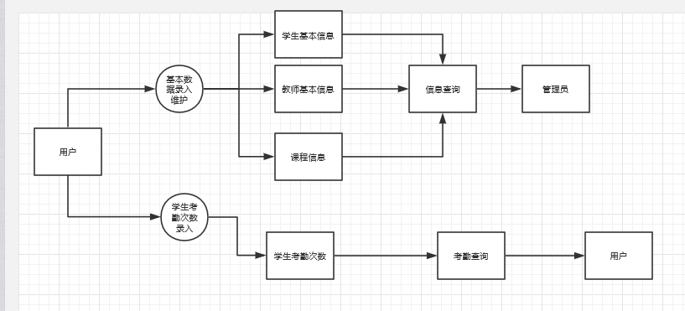

二、数据字典

1、数据流

*逐项说明DFD中的每个数据流，可用下表格式描述。*

（1）数据流

|  |  |
| --- | --- |
| 名称： | *数据流名* |
| 简述： | *对数据流的简单说明* |
| 数据流组成： |  |
| 数据流来源： | *描述数据流从哪个加工或源流出* |
| 数据流去向： | *描述数据流流入哪个加工或宿* |
| 注解： | *对该数据流的其它补充说明* |

（2）xx数据流

2、加工

（1）xx加工

|  |  |
| --- | --- |
| 名称： | *加工名* |
| 加工编号： | *加工在DFD中的编号* |
| 简述： | *对加工的简单说明* |
| 输入数据流： | *描述加工的输入数据流，包括读哪些文件* |
| 输出数据流： | *描述加工的输出数据流，包括写哪些文件* |
| 加工逻辑： | *简要描述加工逻辑，可用小说明进行描述* |
| 注解： | *对该数据流的其它补充说明* |

（2）xx加工

3、文件（存储）

（1）用户信息文件

|  |  |
| --- | --- |
| 名称： | *信息文件* |
| 简述： | *储存用户的信息* |
| 文件组成 | *用户的ID 密码 考勤次数 课程名* |
| 写文件的加工： | *描述哪些加工写文件* |
| 读文件的加工： | *描述哪些加工读文件* |
| 加工逻辑： | *简要描述加工逻辑，可用小说明进行描述* |
| 注解： | *对该数据流的其它补充说明* |

（2）考勤次数文件